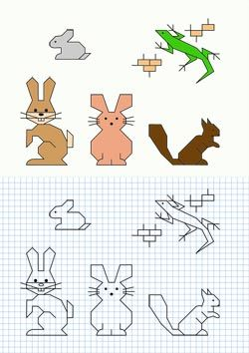

VIERNES

MARTES

JUEVES

MIÉRCOLES

LUNES